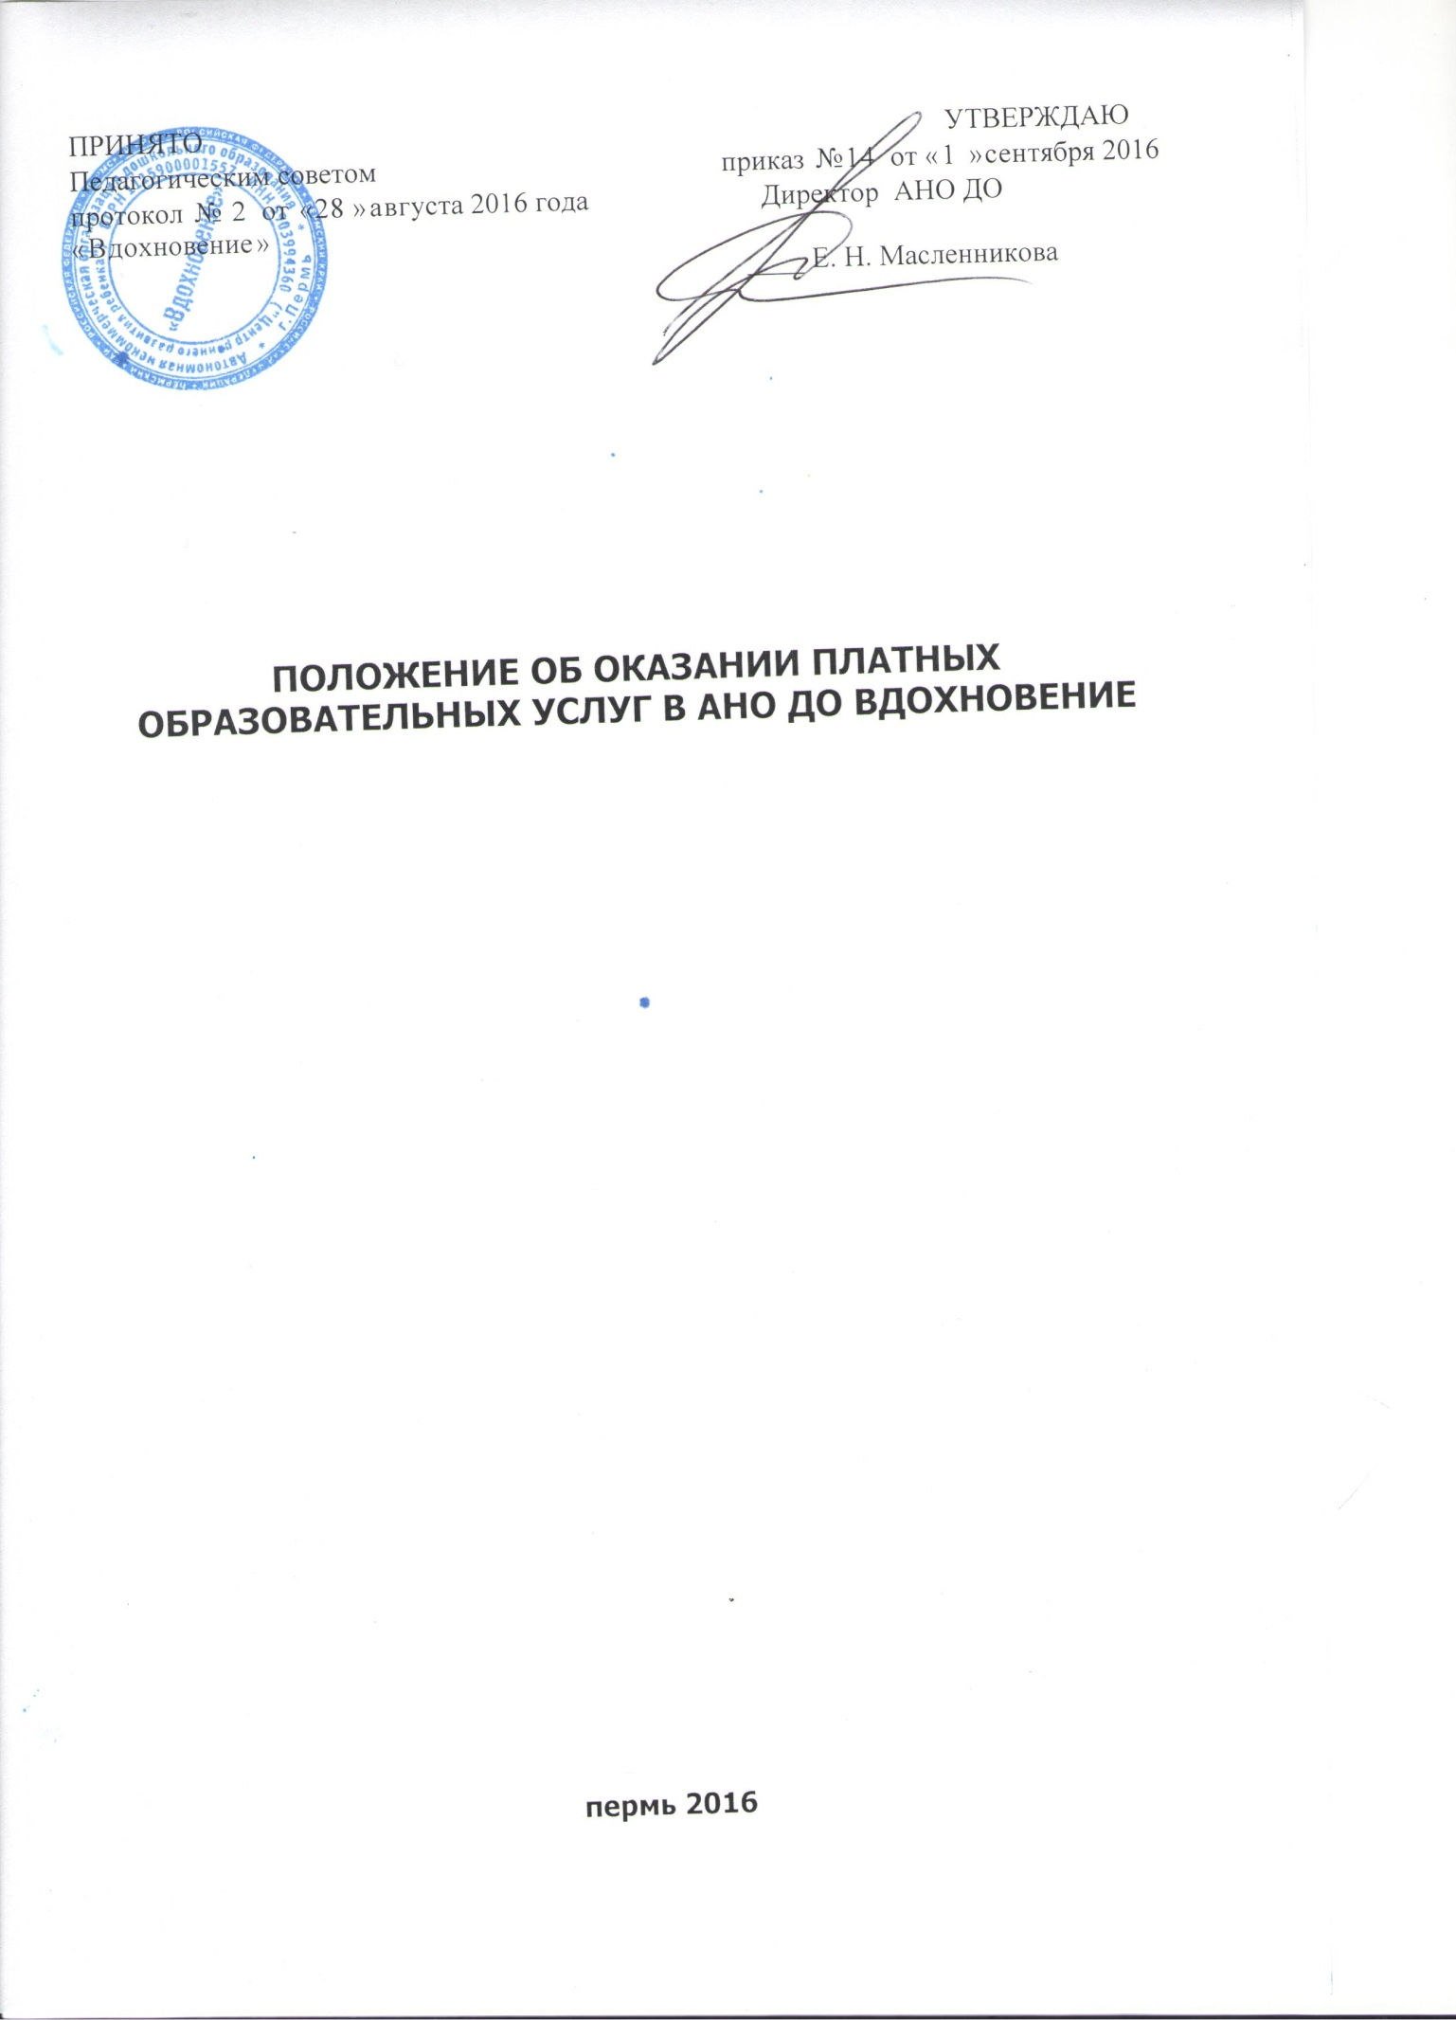

- Настоящее Положение разработано в соответствии Гражданского кодекса РФ,
- Федерального закона «Об образовании в Российской Федерации» № 273-ФЗ от 29.12.2012 года, Законом Российской Федерации «О защите прав потребителей»; Постановлением Правительства от 15.08.2013 № 706 «Об утверждении Правил оказания платных образовательных услуг», Устава АНО ДО «Вдохновение» г. Перми в целях наиболее полного удовлетворения образовательных потребностей детей и их родителей (законных представителей).
- Настоящее Положение регламентирует порядок организации платных дополнительных образовательных услуг в АНО ДО «Вдохновение» г. Перми (далее - Организация) и регулирует отношения, возникающие между заказчиком и исполнителем при оказании платных образовательных услуг в сфере дошкольного образования в учреждении.
- Понятия, используемые в настоящем Положении:
"заказчик" - физическое, имеющее намерение заказать либо заказывающее платные образовательные услуги для себя или иных лиц на основании договора;
"исполнитель"- организация, осуществляющая образовательную деятельность и предоставляющая платные образовательные услуги обучающемуся (к организации, осуществляющей образовательную деятельность, приравниваются индивидуальные предприниматели, осуществляющие образовательную деятельность);
"недостаток платных образовательных услуг" - несоответствие платных образовательных услуг или обязательным требованиям, предусмотренным законом либо в установленном им порядке, или условиям договора (при их отсутствии или неполноте условий обычно предъявляемым требованиям), или целям, для которых платные образовательные услуги обычно используются, или целям, о которых исполнитель был поставлен в известность заказчиком при заключении договора, в том числе оказания их не в полном объеме, предусмотренном образовательными программами (частью образовательной программы);
"обучающийся" - физическое лицо, осваивающее образовательную программу;
"платные образовательные услуги" - осуществление образовательной деятельности по заданиям и за счет средств физических и (или) юридических лиц по договорам об образовании, заключаемым при приеме на обучение (далее - договор);
"существенный недостаток платных образовательных услуг" - неустранимый недостаток, или недостаток, который не может быть устранен без несоразмерных расходов или затрат времени, или выявляется неоднократно, или проявляется вновь после его устранения, или другие подобные недостатки.
- Платные образовательные услуги не могут быть оказаны вместо образовательной деятельности, финансовое обеспечение которой осуществляется за счет бюджетных ассигнований. Средства, полученные исполнителями при оказании таких платных образовательных услуг, возвращаются лицам, оплатившим эти услуги.
- Оказание платных образовательных услуг не может наносить ущерб или ухудшать качество предоставления основных образовательных услуг. Отказ родителя (законного представителя (далее - Заказчика) от предлагаемых ему платных образовательных услуг не может быть причиной изменения объема и условий уже предоставляемых ему Исполнителем образовательных услуг.
- Цели и задачи.
  - АНО ДО «Вдохновение» г. Перми предоставляет платные образовательные услуги с целью наиболее полного удовлетворения образовательных потребностей граждан.
  - Основными задачами, решаемыми учреждением при реализации платных образовательных услуг, являются;
- более полное обеспечение права воспитанников и других граждан на образование;
- реализация дополнительных образовательных программ;
- адаптация и социализация воспитанников;
- развитие творческих способностей и интересов воспитанников;
- обеспечение единства и преемственности семейного и общественного воспитания;
- привлечение дополнительных источников финансирования.
  - Исполнитель оказывает платные услуги по направлениям дополнительного образования детей в соответствии с перечнем, ежегодно утверждаемым директором Организации. При формировании Перечня учитываются запросы обучающихся, их родителей (законных представителей)
  - Потребности в платных образовательных услугах определяются путем анкетирования родителей, бесед с детьми и их родителями (законными представителями). Перечень платных образовательных услуг определяются на период с сентября по август.
- Порядок оказания платных образовательных услуг.
  - Для организации платных образовательных услуг АНО ДО «Вдохновение» г. Перми:
    - изучает спрос на платные образовательные услуги и определяет предполагаемый контингент воспитанников;
    - создает условия для предоставления платных образовательных услуг с учетом требований по охране и безопасности здоровья воспитанников;
3.1.3 на каждую платную образовательную услугу в учреждении разрабатывается и утверждается программа обучения;
Директор АНО ДО «Вдохновение» г. Перми:
    - издает приказ об организации платных образовательных услуг (с указанием должностных лиц, ответственных за организацию услуг с обозначением обязанностей, определением кадрового состава, занятого предоставлением услуг, списка лиц, получающих платную образовательную услугу, времени работы групп и закрепленных помещений);
    - утверждает графики работы сотрудников, предоставляющих услуги, сметы доходов и расходов, учебные планы и т.д.).
  - Для выполнения работ по оказанию платных образовательных услуг могут привлекаться как основные сотрудники Организации, так и специалисты со стороны.
  - С работниками, принимающими участие в организации и оказании платных образовательных услуг, и со специалистами со стороны учреждение заключает договоры возмездного оказания работ (услуг). Утверждается график работы, расписание занятий.
  - Платные образовательные услуги, оказываются на условиях, определенных в договоре с заказчиком услуг.
    - Договор заключается в простой письменной форме в двух экземплярах, один из которых остается у заказчика услуг, и содержит следующие сведения:
- полное наименование и фирменное наименование (при наличии) исполнителя - юридического лица; фамилия, имя, отчество (при наличии) исполнителя
Б) место нахождения или место жительства исполнителя;
- наименование или фамилия, имя, отчество (при наличии) заказчика, телефон заказчика; Г) место нахождения или место жительства заказчика;
Д) фамилия, имя отчество (при наличии) представителя исполнителя и (или) заказчика, реквизиты документа, удостоверяющего полномочия представителя исполнителя и (или) заказчика;
Е) фамилия, имя, отчество (при наличии) обучающегося, его местожительства, телефон (указывается в случае оказания платных образовательных услуг в пользу обучающего, не являющегося заказчиком по договору);
Ж) права, обязанности и ответственность исполнителя, заказчика и обучающегося;
3) полная стоимость образовательных услуг, порядок их оплаты;
И) сведения о лицензии на осуществление образовательной деятельности (наименование лицензирующего органа и дата регистрации лицензии);
К) вид, уровень и (или) направленность образовательной программы (часть образовательной программы определенного уровня, вида и (или) направленности);
Л) форма обучения;
М) сроки освоения образовательной программы (продолжительность обучения);
О) порядок изменения и распоряжения договора;
П) другие необходимые сведения, связанные со спецификой оказываемых платных образовательных услуг.
    - Примерные формы договоров утверждаются федеральными органами исполнительной власти, осуществляющими функции по выработке государственной политики и нормативно-правовому регулированию в сфере образования.
    - Сведения, указанные в договоре, должны соответствовать информации, размещенной на официальном сайте Организации в информационно-телекоммуникационной сети «Интернет» на дату заключения договора.
3.6 Стоимость, оказываемых образовательных услуг в договоре определяется в соответствии с утвержденными директором Организации иждения калькуляциями на каждый вид оказываемых услуг.
- Платные образовательные услуги оказываются в свободное от основного образовательного процесса время.
- При оказании платных образовательных услуг Организация осуществляет:
- составление отдельных графиков работы персонала;
- ведение отдельного учета посещения занятий воспитанниками по каждому виду
услуг;
- АНО ДО «Вдохновение» г. Перми регулярно обеспечивает доступность (в том числе путем размещения на информационных стендах, официальном сайте в сети «Интернет») для всех участников образовательного процесса (родителей, педагогов) следующей информации:
- перечень оказываемых платных образовательных услуг;
- порядок оказания платных образовательных услуг;
- стоимость платной образовательной услуги;
- образцы договоров на оказание платных образовательных услуг;
- расписание занятий платных образовательных услуг;
- состав педагогов, участвующий в оказании платных образовательных услуг;
- ответственных за организацию платных образовательных услуг;
- нормативные акты, регламентирующие порядок и условия оказания платных образовательных услуг
ЗЛО. Оплата за предоставляемые платные образовательные услуги производится в безналичном порядке, через расчетные отделения банков на расчетный счет Организациия в размере, определяемом договором.
- Сотрудникам, задействованным в организации и оказании платных образовательных услуг в Организации, выплата за организацию и оказание данных услуг производится в зависимости от объёма доходов, полученных от оказания услуг.
- Ответственный за организацию платных образовательных услуг в Организации несет ответственность за данную деятельность, своевременное поступление денежных средств за оказанные услуги, предоставление табеля учета посещения услуг, оформления договоров с заказчиками услуг, договоров с работниками, задействованными в оказании данных услуг.
- АНО ДО «Вдохновение» г. Перми вправе осуществлять совместную деятельность по оказанию платных образовательных услуг с организацией, имеющей лицензию на образовательную деятельность, при условии заключения договора, определяющего порядок и условия совместного оказания услуг.
- Увеличение стоимости платных образовательных услуг после заключения договора не допускается, за исключением увеличения стоимости указанных услуг с учетом уровня инфляции, предусмотренного основными характеристиками федерального бюджета на очередной финансовый год и плановый период.
- Порядок получения и расходования средств, полученных от оказания платных образовательных услуг.
  - Расходование средств, полученных от оказания платных образовательных услуг утверждаются планом финансово - хозяйственной деятельности Организации. При исполнении плана финансово - хозяйственной деятельности АНО ДО «Вдохновение» г. Перми самостоятельно в расходовании средств, полученных от оказания платных дополнительных образовательных услуг.
  - Бухгалтерия учреждения ведет обособленный статистический и бухгалтерский учет всех операций по доходам и расходам средств, полученных от оказания платных образовательных услуг, составляет и представляет в установленном порядке отчетность.
  - Доходы, полученные от оказания платных образовательных услуг, распределяются следующим образом:
- на выплату вознаграждения за оказание услуг исполнителю (с учетом налогов)
77,00%:
- на развитие и совершенствование образовательного процесса в том числе; на развитие материальной базы и ремонтные работы; на приобретение предметов хозяйственного пользования, обустройство интерьеров, медикаменты, коммунальные услуги и др.; не менее 23,94 % от полученных доходов.
Порядок и размеры из них:
У педагогическому персоналу 50,84%, другим сотрудникам, участвующим в организации и оказании платных дополнительных образовательных услуг 13,98 %, руководителю учреждения 12,71%, , бухгалтеру- 3,81 %; уборщик помещений 0,64% с учётом начисления на оплату труда.
- на оплату коммунальных услуг 7 %;
- на оплату работ, услуг по содержанию имущества 0,6%;
- на оплату прочих услуг 1,04%;
- на увеличение стоимости материальных запасов 1,3%;
- приобретение основных средств 3%.
  - Оплата труда сотрудникам, участвующим в организации платных образовательных услуг производится на основании приказа руководителя АНО ДО «Вдохновение» г. Перми и актов выполненных работ. Оплата труда педагогическому персоналу устанавливается исходя из расчета стоимости одного часа образовательной услуги с учетом объема выполняемых работ (нагрузки).
  - При осуществлении деятельности по оказанию платных образовательных услуг руководителю учреждения приказом начальника департамента образования устанавливается вознаграждение в процентном отношении от дохода, полученного от оказания услуг.
- Права и обязанности исполнителя и заказчика услуг.
5.1. Исполнитель (АНО ДО «Вдохновение» г. Перми), имеет право:
- снизить стоимость платных образовательных услуг по договору с учетом покрытия недостающей стоимости платных образовательных услуг за счет собственных средств исполнителя, в том числе средств, полученных от приносящей доход деятельности, добровольных пожертвований и целевых взносов физических и (или) юридических лиц. Основания и порядок снижения стоимости платных образовательных услуг устанавливаются локальным нормативным актом и доводятся до сведения заказчика.
- разрабатывать программы, реализуемые как платные образовательные услуги;
- расходовать полученные средства от оказания платных образовательных услуг согласно утвержденного плана финансово - хозяйственной деятельности;
- По инициативе исполнителя договор может быть расторгнут в одностороннем порядке в следующем случае:
а) просрочка оплаты стоимости платных образовательных услуг;
б) невозможность надлежащего исполнения обязательств по оказанию платных образовательных услуг вследствие действий (бездействия) обучающегося
- Исполнитель (АНО ДО «Вдохновение» г. Перми обязан:
- обеспечить заказчику оказание платных образовательных услуг в полном объеме в соответствии с образовательными программами (частью образовательной программы) и условиями договора.
- нести ответственность за жизнь и здоровье воспитанников во время нахождения в учреждении;
- не допускать срыва занятий без уважительных причин.
5.4.3аказчик платных образовательных услуг имеет право:
- ознакомиться с нормативными документами, регламентирующими в учреждении деятельность по оказанию платных образовательных услуг;
- вносить предложения по изменению условий договора на оказание платных образовательных услуг до его подписания;
- выбрать предлагаемые платные образовательные услуги;
- расторгнуть договор, если им обнаружены существенные недостатки оказанных услуг или иные существенные отступления от условий договора.
- Заказчик платных образовательных услуг обязан:
- посещать платные образовательные занятия;
- предупреждать учреждение о пропуске занятий по уважительной причине;
- заранее предупреждать учреждение о намерении прекратить получение платных образовательных услуг;
- своевременно вносить плату за оказываемые платные образовательные услуги;
- выполнять условия договора по оказанию платных образовательных услуг;
- соблюдать правила поведения, установленные в учреждении.
- Увеличение стоимости платных образовательных услуг после заключения договора не допускается, за исключением увеличения стоимости указанных услуг с учетом уровня инфляции, предусмотренного основными характеристиками федерального бюджета на очередной финансовый год и плановый период.
- Ответственность исполнителя и заказчика
  - Руководство деятельностью по оказанию платных образовательных услуг в АНО ДО «Вдохновение» г. Перми ми возлагается на директора организации, который в соответствии с действующим законодательством:
- осуществляет организацию финансово-хозяйственной деятельности учреждения;
- несет ответственность за качество оказываемых учреждением платных образовательных услуг.
  - За неисполнение, либо ненадлежащее исполнение обязательств по договору исполнитель и заказчик несут ответственность, предусмотренную договором и законодательством Российской Федерации.
  - При обнаружении недостатка платных образовательных услуг, в том числе оказания их не в полном объеме, предусмотренном образовательными программами (частью образовательной программы), заказчик вправе по своему выбору потребовать:
- безвозмездного оказания услуг в полном объеме;
- соразмерного уменьшения стоимости оказанных платных образовательных услуг;
- возмещение понесенных им расходов по устранению недостатков оказанных платных образовательных услуг своими силами или третьими лицами.
  - Заказчик вправе отказаться от исполнения договора и потребовать полного возмещения убытков, если в установленный договором срок недостатки платных образовательных услуг не устранены исполнителем. Заказчик вправе отказаться от исполнения договора, если им обнаружен существенный недостаток оказанных платных образовательных услуг или иные существенные отступления от условий договора.
Если исполнитель нарушил сроки оказания платных образовательных услуг (сроки начала и (или) окончания платных образовательных услуг99999

